**Лабораторна робота №9**

**Тема:** Розробка лінійних програм

**Розробник:** Макаренко Владислав Олександрович

**Перевіряючий:** Челак Віктор Владимирович

**Загальне завдання:** Для лабораторної роботи «Функції» необхідно додати можливість генерації Doxygen документації

**Опис програми**

1. За допомогою команди «apt-get install doxygen graphviz mscgen» скачуємо doxygen.
2. Редагуэмо код та створюємо головну сторінку (рис.1).

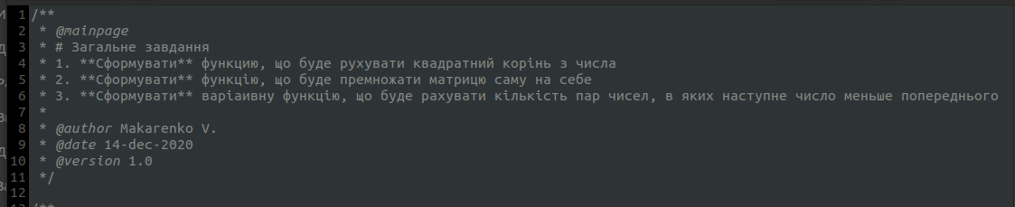

Рисунок 1 – створення головної сторінки

1. Головна сторінка(рис.2).

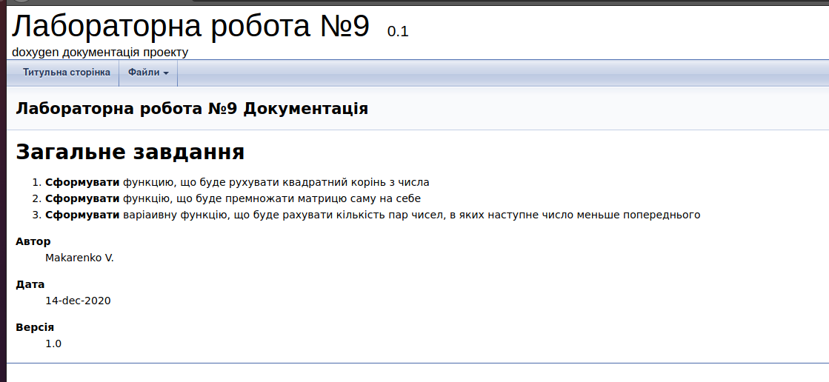

Рисунок 2 – головна сторінка

1. В коді, описуємо всі функції в нашій програмі(рис.3).

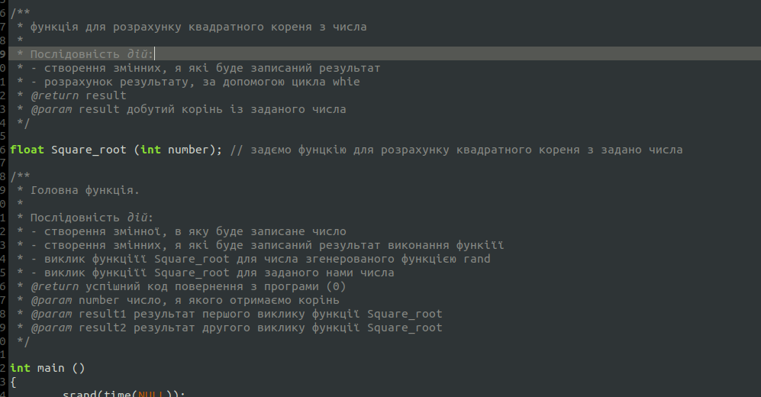

Рисунок 3 – опис функцій програми

1. Згенерований опис фунцкції (рис.4)

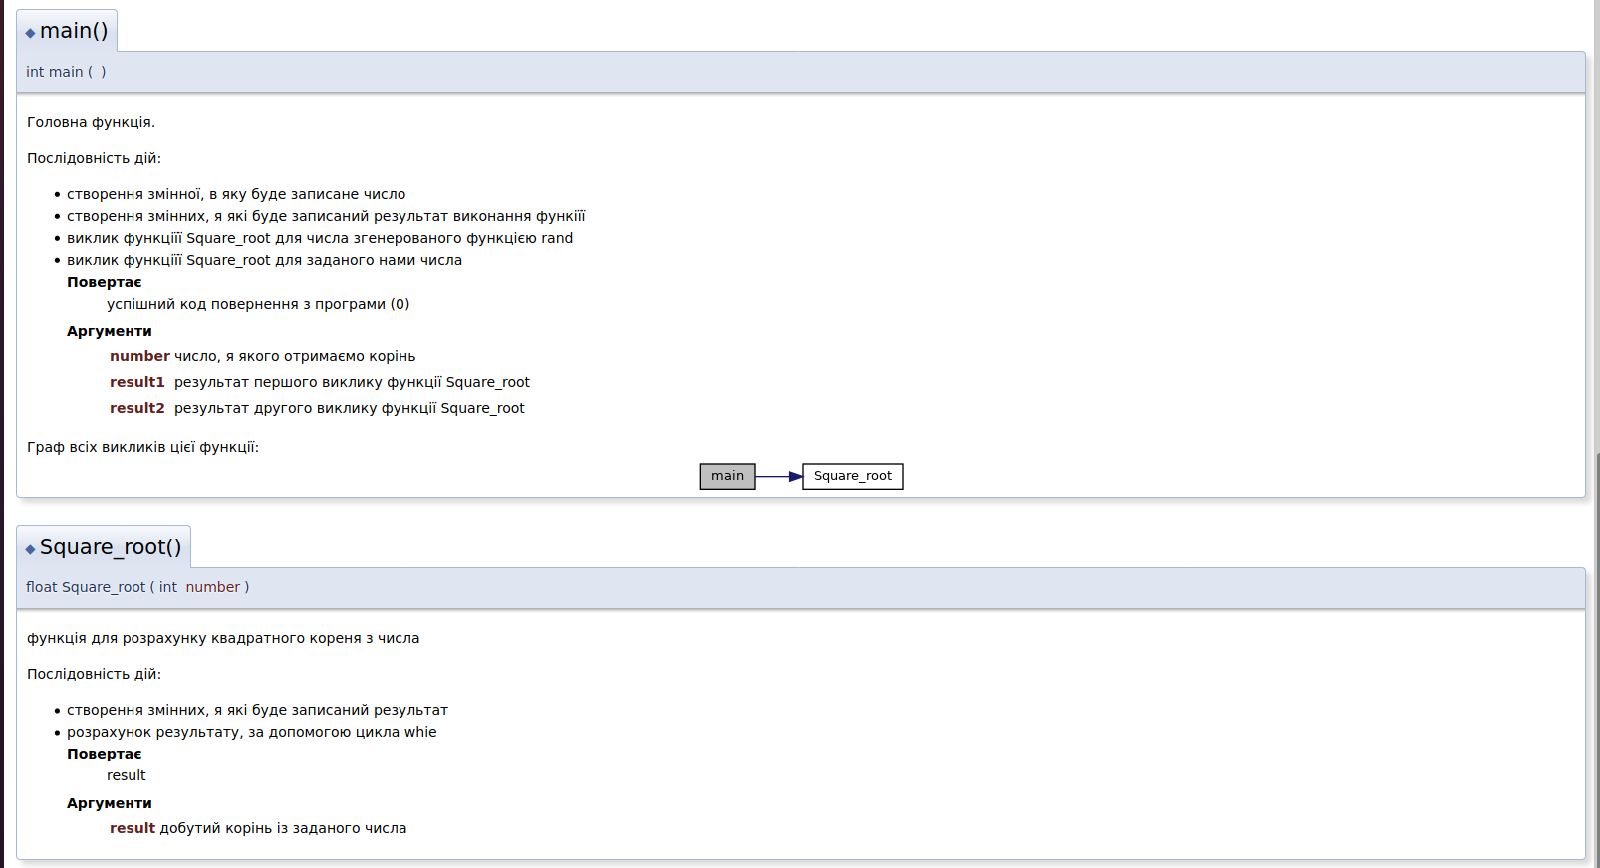

Рисунок 4 – згенерований опис до завдання №1

1. Повторюємо пункт 4 там 5 для завдання №2 та завдання №3(рис.5, рис.6)

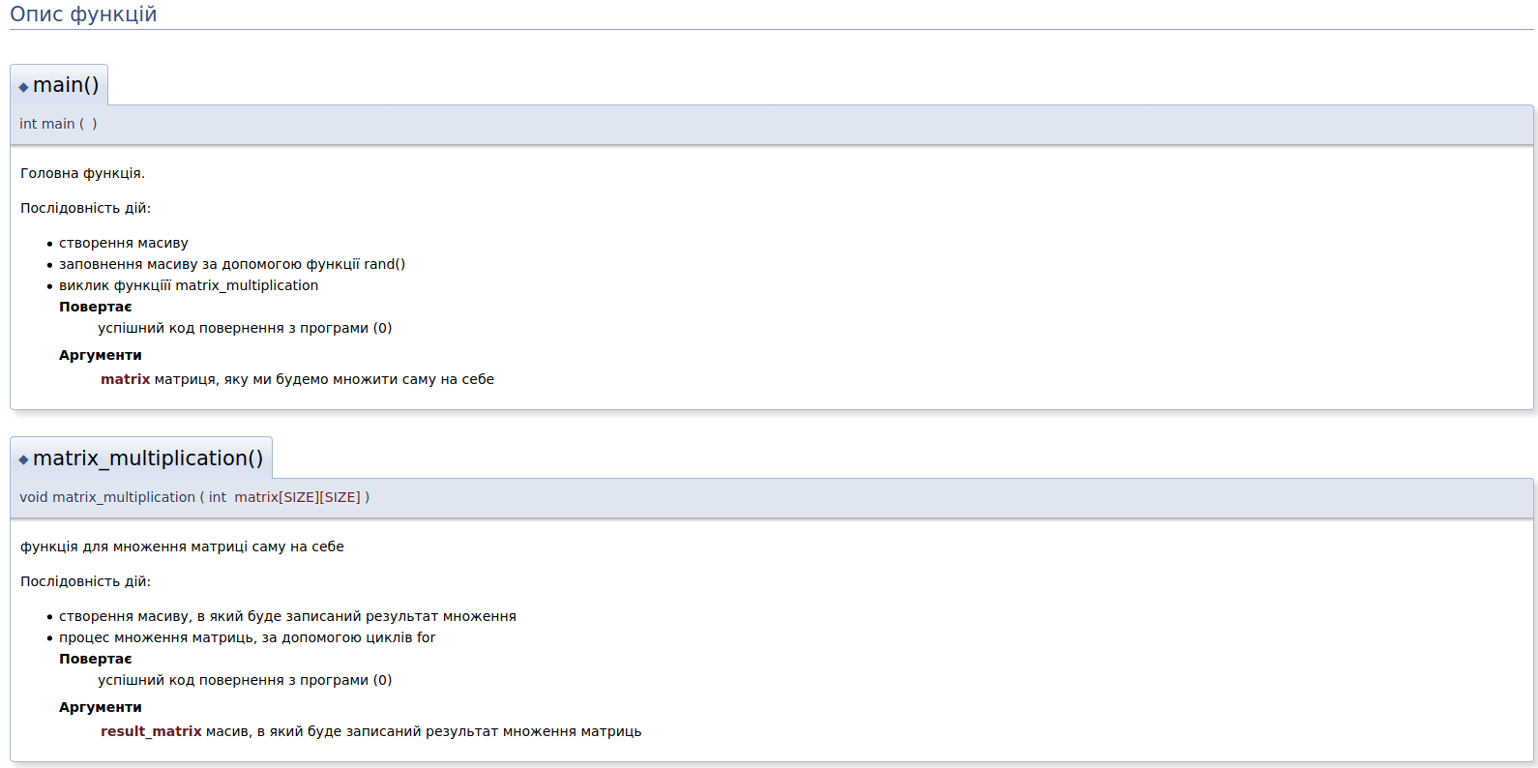

Рисунок 5 – згенерований опис до завдання №2

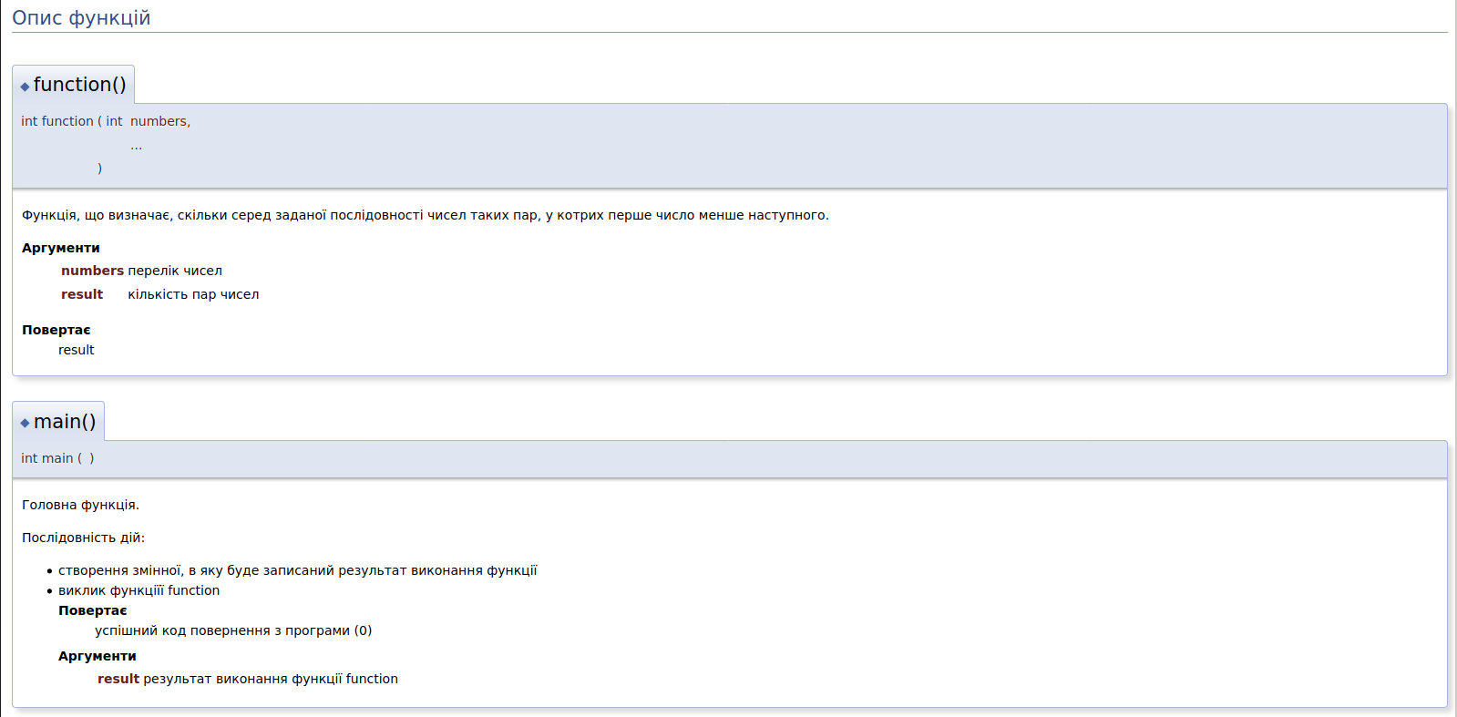

Рисунок 6 – згенерований опис до завдання №3

**Висновки**

На даній лабораторній роботі ми навчились писати doxygen документацію до проектів.